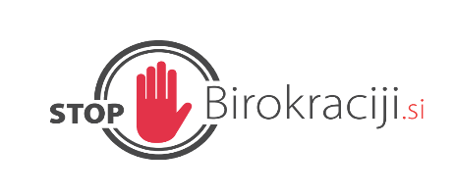

Ministrstvo za javno upravo

EVALVACIJA UKREPA IZ ENOTNE ZBIRKE UKREPOV

Oblikovanje instrumenta za izboljšanje snovne in energetske učinkovitosti (povratni in nepovratni viri)

Januar, 2026

Oblikovno pripravil: | Ministrstvo za javno upravo
Datum kreiranja: | December 2025
Status dokumenta: | Končno poročilo
Nosilec ukrepa: | Ministrstvo za gospodarstvo, turizem in šport

Opis sprememb
Ministrstvo za gospodarski razvoj in tehnologijo (MGRT) je objavilo razpis za energetsko in okoljsko sanacijo planinskih koč v višini 5 milijonov EUR. Na razpis se je prijavilo več kot 30 koč, odobrenih je bilo 26 projektov (1 odstopil). Glavnina naložbenih del je bila izvedena v poletju in jeseni 2022.

Investicije so zajemale:
  - izolacije (strešne, stenske, ponekod talne),
  - zamenjavo stavbnega pohištva,
  - namestitev toplotnih črpalk za sanitarno vodo,
  - ukrepe za varčevanje z vodo,
  - male čistilne naprave,
  - sončne elektrarne,
  - prenovo električnih napeljav in dimniških tuljav (požarna varnost).

Zakonodaja, ki jo je bilo potrebno spremeniti
Za izvedbo ukrepa ni bila potrebna sprememba zakonodaje, saj gre za izvedbo razpisa in financiranje investicij.

Bistvo administrativne razbremenitve
- Poenostavljen dostop do finančnih virov za investicije v energetsko učinkovitost
- Centralizirano zbiranje prijav
- Spodbujanje trajnostnih praks brez dodatnih administrativnih bremen za upravljavce koč

Na koga sprememba vpliva
- Planinska društva in upravljavce koč
- Obiskovalce (večje udobje, varnost)
- Okolje (manjši ogljični odtis)
- MGTŠ kot izvajalca razpisa

Skupni učinki
Ukrep prinaša kvalitativne učinke, ki so zmanjšanje porabe energije in vode, večja požarna varnost, trajnostna oskrba z energijo (sončne elektrarne), izboljšanje udobja za obiskovalce in osebje ter pozitiven vpliv na okolje (manjši CO₂ odtis).

